Министерство цифрового развития, связи и массовых коммуникаций Российской Федерации

Ордена Трудового Красного Знамени федеральное государственное

бюджетное образовательное учреждение

высшего образования

«Московский технический университет связи и информатики»

Кафедра «Информационная безопасность»

Лабораторная №2

Выполнила:

студентка группы БП31801

Зелик М.Б.

Вариант №10

Москва, 2021

**Цель работы:** овладеть навыками создания разветвляющихся алгоритмов на языке C с применением инструкций выбора, условных выражений, логических операций и операций отношения

**Задание**

По номеру Вашего варианта выбрать задачи и выполнить следующие задания.

Задание 1

Написать функцию, которая получает в качестве параметров координаты точки (𝑥,𝑦) и определяет, попадает ли она в заштрихованную область на рисунке, который соответствует Вашему варианту (см. таблицу 1). Попадание на границу области считать попаданием в область.

Функция возвращает 1, если точка попадает в область, 0 в противном случае.

Прототип функции _Bool isInArea(double x, double y).

Функция не должна использовать функции консольного ввода-вывода.

Задание 2

Используя условную операцию написать функцию для вычисления выражения 𝑓(𝑥)={𝑥2−3𝑥+9,𝑥≤31𝑥3+6,𝑥>3.

Функция получает 𝑥 в качестве входного параметра и возвращает значение выражения.

Прототип функции double f(double x).

Функция не должна использовать функции консольного ввода-вывода.

Задание 3

Написать функцию main(), которая будет выводить меню и ожидать ответа пользователя:

1. Задание 1

2. Задание 2

Обработку ответа пользователя осуществить с помощью инструкции switch. При вводе пользователем цифры 1 перейти к демонстрации задания 1. При вводе пользователем цифры 2 перейти к демонстрации задания 2.

Для демонстрации задания 1 запросить у пользователя ввод двух чисел, вызвать разработанную в задании 1 функцию и вывести на экран результат – попадает ли точка в заданную область или нет.

Для демонстрации задания 2 запросить у пользователя ввод числа 𝑥, вызвать разработанную в задании 2 функцию и вывести результат расчёта на экран.

Скомпилировать все файлы, скомпоновать и выполнить полученный исполняемый файл

**2. Индивидуальное задание**

Вариант №10

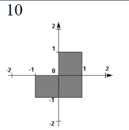

**3. Выполнение**

**Задание 1**

#include "stdio.h"

#define _USE_MATH_DEFINES

#include "stdbool.h"

_Bool isInArea(double x, double y)

{

return (x <= 1) && (x >= -1) && (y <= 1) && (y >= -1) && !(x <= 0 && y > 0);

}

Листинг 1. Программный код zadanie1.c

**Задание 2**

#include "stdio.h"

#define _USE_MATH_DEFINES

#include "stdbool.h"

double f(double x)

{

return (x <= 3 ? x * x + 3.0 * x + 9.0 : 1.0 / (x * x * x + 6));

}

Листинг 2. Программный код zadanie2.c

**Задание 3**

#include "stdio.h"

#include "stdbool.h"

#include <conio.h>

#include "stdlib.h"

_Bool isInArea(double x, double y);

double f(double x);

int main()

{

printf("1. Zadanie 1\n2. Zadanie 2\n");

switch (_getch())

{

case '1':

printf("Zadanie 1\n Vvedite x y: ");

double x, y;

scanf("%lf %lf", &x, &y);

_Bool result = isInArea(x, y);

if (result == 1)

printf("Prinadlezhit oblasti\n");

else

printf("Ne prinadlezhit oblasti\n");

break;

case '2':

printf("Zadanie 2\nVvedite x: ");

double x1;

scanf("%lf", &x1);

double result1 = f(x1);

printf("f(%lf) = %lf\n", x1, result1);

break;

default:

printf("Neverny vvod");

break;

}

system("pause");

return 0;

}

Листинг 3. Программный код lab2.c

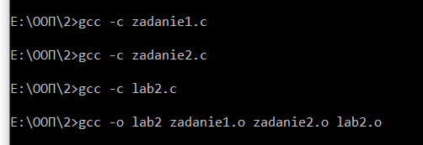

Рис 1. Сборка lab2

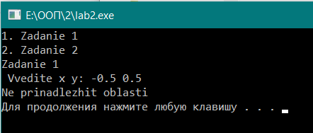

Рис 2. Результат выполнения lab2

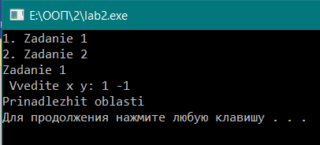

Рис 3. Результат выполнения lab2

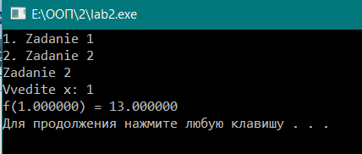

Рис 4. Результат выполнения lab2